Звукотаблица на звуки Ш-Ж
Слова – подсказки: | Жук, | рубаШка, | бабуШка, | круЖка,
 | маШина, | лоШадь, | груШа, | миШка,
 | мыШка, | ноЖик, | еЖик, | лоЖка,
 | Шкаф, | коШка, | ШиШка, | Жираф

*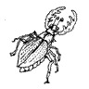 | 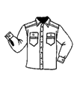 |  | 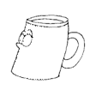
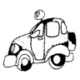 | 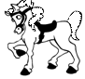 | 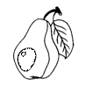
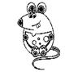 | 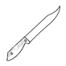 | 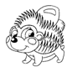
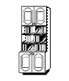 | 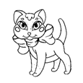 | 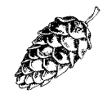 | 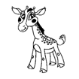
http://www.instaforex.com/ скачать программы связанные с forex chart online.
1. Назови все предметы по порядку «змейкой», начиная с картинки со звездочкой *
(жук, рубашка, бабушка, кружка, мишка, груша…)
2. Ставь на каждый предмет фишку (можно использовать пуговицу или игрушку – «киндер») и добавляй к называемому предмету сначала слово «Шаг» :
Шаг – Жук,
Шаг – рубаШка,
Шаг – бабуШка и т.д.
3. Называй предметы парами таким образом, чтобы у живого предмета в паре был неживой предмет. Например, у Жука – рубаШка, у бабуШки – круЖка и т.д.
(картинки подобраны парами: живой предмет – неживой предмет).
4. Назови все предметы, добавляя Живой – неЖивой: Жук – Живой, рубаШка – неЖивая, бабуШка – Живая, круЖка – неЖивая и т.д.
5. Называй предмет, на который ставишь фишку сначала в ЕДИНСТВЕННОМ числе, затем, согласовывай его с числительными ДВА, ПЯТЬ: один Жук, два Жука, пять Жуков ; одна маШина, две маШины, пять маШин и т.д.
6. Назови каждый предмет в уменьшительной форме: Жук – Жучок, маШина – маШинка и т.д.
7. Раскрась живые предметы в желтый цвет, неживые предметы – в оранжевый цвет.
8. Показывай и называй Жук – Желтый, рубаШка – оранЖевая, бабуШка – Желтая и т.д.
9. Назови, что находится в правом верхнем углу; в нижнем левом углу; в правом нижнем углу; в верхнем левом углу; в верхнем ряду вторым по счету; в нижнем ряду третьим по счету; во втором ряду первым по счету; между , над ...., под... и т.д. (задание может быть любой сложности).
10. С каждым предметом придумай по одному предложению.
11. (усложненный вариант задания: придумай предложения, используя по два слова из звукотаблицы, например, Жук и рубаШка – Жук надел новую рубаШку )
Следи за правильным произношением звуков Ш Ж!

